【生徒配付用】

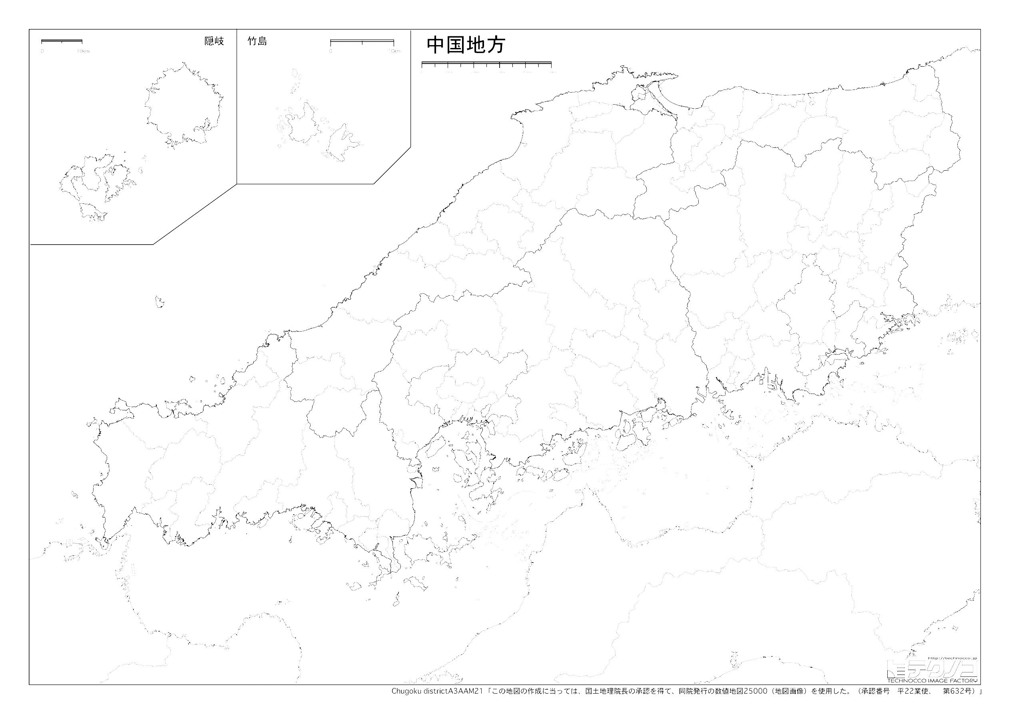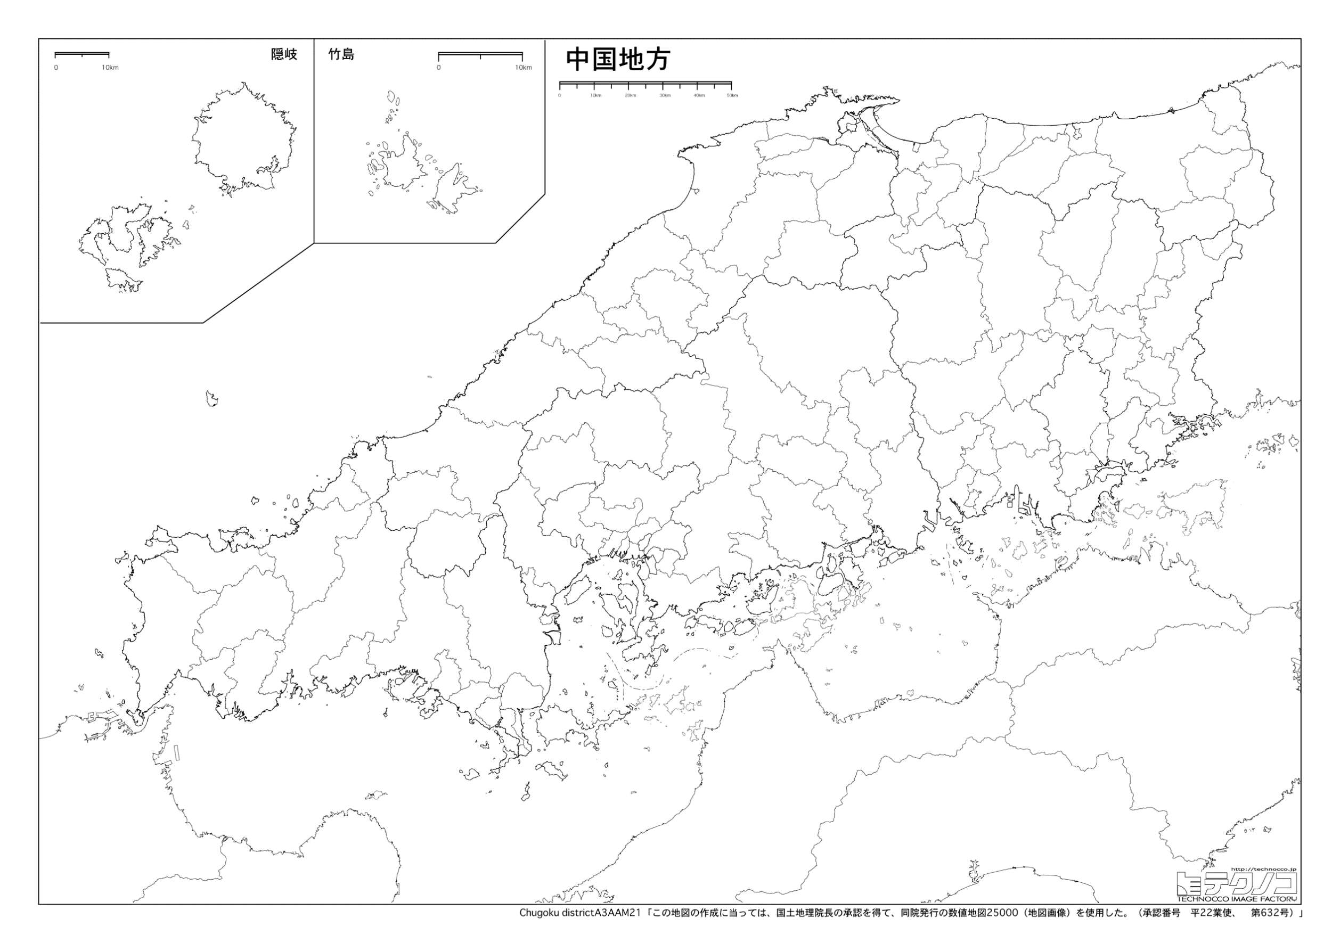

0㎞　　　10㎞　　　20㎞　　 30㎞　　　40㎞　　　50㎞　　　60㎞　　　70㎞　　　80㎞　　　90㎞　　　100km 110km 120km 130km 140km

奥出雲

　・

A3用紙135倍で印刷する

youa

岩美

・

出雲

　・

福山

・

庄原中

　・

大竹

　・

北広島

　・

東広島

　・

竹原

　・

三原

　・

倉敷

　・

津山

　・

東城

　・

益田

　・

世羅

　・

三次

　・